Bosir, 2026, Vol. 3, 01-13

ORIGINAL ARTICLE / ARTÍCULO ORIGINAL

EXPERIÊNCIA CLÍNICA EM MEDICINA EQUINA DURANTE ESTÁGIO SUPERVISIONADO EM SÃO MIGUEL DO TOCANTINS – TO
CLINICAL EXPERIENCE IN EQUINE MEDICINE DURING A SUPERVISED INTERNSHIP IN SÃO MIGUEL DO TOCANTINS – TO

Bárbara de Araújo Silva*; Leonardo Moreira de Oliveira¹

¹Universidade Estadual da Região Tocantina do Maranhão

* Autor de correspondencia: barbara.silva@uemasul.edu.br
Bárbara de Araújo Silva https://orcid.org/0009-0001-0038-0125 Leonardo Moreira de Oliveira: https://orcid.org/0000-0002-8029-8585

Resumo:

O estágio supervisionado em medicina veterinária equina é crucial para a formação profissional, permitindo a aplicação prática de conhecimentos. Este trabalho descreve as atividades desenvolvidas e os principais casos clínicos acompanhados na clínica Imperial Medicina Equina, localizada em São Miguel do Tocantins, TO, entre abril e julho de 2025. A metodologia envolveu a participação ativa no manejo diário, terapia clínica e cirúrgica de equinos, incluindo procedimentos como sondagem nasogástrica, tiflocentese, casqueamento corretivo, perfusões regionais, além do auxílio em cirurgias de cólica e ortopédicas. Dentre os casos mais relevantes, destacam-se a abordagem de cólicas clínicas e cirúrgicas, o manejo de afecções ortopédicas como fratura de olecrano, o qual resultou em óbito, e laminite crônica inflamatória (com manejo de casqueamento corretivo e bota de madeira), e a assistência em um caso de eventração pós-castração em caráter de emergência. As atividades também incluíram a organização do ambiente clínico e atendimento a campo. A experiência consolidou conhecimentos técnicos, habilidades de diagnóstico e tratamento, e promoveu a reflexão sobre os desafios da clínica equina, contribuindo significativamente para a formação profissional em um ambiente de alta demanda e complexidade.

Palavras-Chave: Medicina equina; Sindrome Cólica; Laminite; Cirurgia ortopédica; Prática clínica; Educação Veterinária.

Abstract:

The supervised internship in equine veterinary medicine is essential for professional training, enabling the practical application of theoretical knowledge. This report describes the activities carried out and the main clinical cases observed at the Imperial Equine Medicine Clinic, located in São Miguel do Tocantins, TO, between April and July of 2025. The methodology involved active participation in daily management, clinical and surgical therapy of horses, including procedures such as nasogastric intubation, cecal centesis, corrective hoof trimming, regional

perfusions, and assistance in colic and orthopedic surgeries. Among the most relevant cases were the management of clinical and surgical colics, treatment of orthopedic conditions such as an olecranon fracture (which progressed to death), and chronic inflammatory laminitis (treated with corrective trimming and a wooden hoof boot), as well as assistance in an emergency case of post-castration eventration. Activities also included clinical environment organization and field services. This experience strengthened technical knowledge, diagnostic and treatment skills, and encouraged reflection on the challenges of equine practice, making a significant contribution to professional development in a high-demand, complex clinical setting.

Keywords: Equine medicine; Colic syndrome; Laminitis; Orthopedic surgery; Clinical practice; Veterinary education.

INTRODUCÃO

Segundo o Instituto Brasileiro de Geografia e Estatística (IBGE), em 2023, a estimativa de equinos efetivos em território brasileiro era de 5.799.514 cabeças, sendo constatada uma diminuição do rebanho em relação aos anos de 2020 e 2019. Esses equinos podem ser divididos em duas categorias principais: lida e esporte/lazer. A lida refere-se aos equinos selecionados para o trabalho em fazendas, enquanto a categoria de esporte e lazer engloba modalidades equestres populares no Brasil, como hipismo, provas de marcha, três tambores, vaquejada e as tradicionais corridas de cavalos nos jockey clubes (Soares, 2022).
De conquista ao transporte, tração, entretenimento e competições esportivas, os equinos servem como um suporte básico para a trajetória da humanidade ao longo da história. A domesticação desta espécie proporcionou benefícios inegáveis à humanidade, sendo possível afirmar com confiança que todas as grandes conquistas dos povos, desde as civilizações mais antigas até os tempos contemporâneos, foram realizadas com o auxílio dos equídeos (Andrade et al., 2025).
Diante da diversidade de usos atribuídos aos equinos, é comum que esses animais sejam expostos a diferentes tipos de lesões, muitas vezes decorrentes de erros no manejo. Esse contexto evidencia a importância das clínicas especializadas em equinos, que desempenham um papel fundamental na atenção e suporte a esses pacientes, promovendo o diagnóstico, tratamento e reabilitação adequados.
Em seu trabalho, Dias (2025) afirma que o estágio curricular supervisionado é uma etapa essencial na conclusão da graduação. Ao optar pela área de clínica médica e cirúrgica de equinos, o discente tem a oportunidade de vivenciar na prática a rotina profissional e aprofundar-se em diversas subáreas da medicina equina.
Além de consolidar os conhecimentos teóricos adquiridos ao longo do curso, essa experiência favorece o desenvolvimento de habilidades interpessoais e estimula a troca de conhecimentos com profissionais da área. Assim, o estágio contribui significativamente para a preparação técnica e pessoal do discente, oferecendo uma base sólida para a futura atuação profissional.
Diante do exposto, o presente artigo tem como objetivo descrever as atividades realizadas e os principais casos acompanhados durante o estágio supervisionado na clínica Imperial Medicina Equina, localizada em São Miguel do Tocantins, TO, Brasil, entre abril e julho de 2025, destacando os aprendizados obtidos em um ambiente de alta complexidade e exigência técnica.

MATERIAIS E MÉTODOS

Local e período de estágio

O estágio supervisionado foi realizado na clínica Imperial Medicina Equina, localizada na Avenida Gregório, s/n, Loteamento São Raimundo, Bairro Grota do Meio, no município de São Miguel do Tocantins – TO, entre os dias 1º de abril e 26 de julho de 2025. O estágio foi desenvolvido sob supervisão profissional, com foco na atuação prática em clínica médica e cirúrgica de equinos.

Infraestrutura da clínica

A clínica dispõe de uma infraestrutura completa e especializada para o atendimento de equinos, contando com baias de internação individuais, sala de indução anestésica e recuperação equipada com piso emborrachado e paredes acolchoadas, centro cirúrgico com mesa cirúrgica ajustável, máquina de respiração artificial e equipamentos anestésicos, além de uma sala de esterilização com autoclave e área de paramentação. Essa estrutura permitiu o acompanhamento integral dos pacientes, desde o manejo básico até procedimentos cirúrgicos de alta complexidade, garantindo condições adequadas para a realização das atividades práticas do estágio.

Atividades desenvolvidas

As atividades desenvolvidas durante o estágio abrangeram o manejo e os cuidados diários dos animais internados, a participação em procedimentos clínicos e cirúrgicos, o atendimento de urgências e emergências, além da assistência em procedimentos realizados a campo. Também foi prestado apoio em necropsias para determinação da causa mortis e colaboração com a rotina organizacional da clínica, incluindo a limpeza, a organização de materiais e a manutenção básica dos equipamentos. O registro sistemático dos casos clínicos foi realizado por meio das fichas de evolução dos pacientes, preenchidas diariamente pela equipe, e complementado pelo diário de estágio da autora, que serviu como base para a elaboração do presente relatório.

Manejo diário

O manejo diário dos equinos internados envolveu a limpeza e desinfecção das baias, a renovação da cama de maravalha, a realização de exercícios leves conforme a condição clínica de cada animal, além do suporte na alimentação e higienização dos pacientes. Também foi realizada a aferição e anotação de parâmetros vitais, como frequência cardíaca, frequência respiratória, temperatura corporal e motilidade intestinal. Essas atividades foram fundamentais para promover o bem-estar e a recuperação dos animais sob cuidados intensivos.

Procedimentos clínicos

Durante o estágio, a autora participou de diversos procedimentos clínicos, entre os quais se destacam a administração de medicamentos, respeitando horários, dosagens e vias de aplicação conforme as prescrições médicas; o casqueamento corretivo, fundamental na prevenção e correção de alterações podais; e o tratamento de síndromes cólicas, incluindo a sondagem nasogástrica para descompressão gástrica e a tiflocentese para liberação de gases.
Também foram realizados curativos em feridas tratadas por segunda intenção, com desbridamento de tecidos necróticos e controle de granulação excessiva, além do monitoramento pós-operatório de animais submetidos a cirurgias, com observação contínua dos sinais vitais e suporte na recuperação anestésica. Essas experiências proporcionaram contato direto com enfermidades comuns na prática equina e com a rotina terapêutica da clínica.

Atendimentos a Campo e Cirurgias

O estágio também incluiu atendimentos a campo, nos quais foi possível acompanhar casos de afecções neonatais, ferimentos extensos e uma eventração pós-castração em caráter emergencial, que evoluiu para abordagem cirúrgica. Nas cirurgias realizadas na clínica, a autora participou de todas as etapas, desde o preparo do centro cirúrgico, contenção e tricotomia dos pacientes, até a assistência direta ao cirurgião em procedimentos como enterotomias, ressecções intestinais e cirurgias ortopédicas, incluindo a fixação de fratura de olécrano.
O acompanhamento pós-cirúrgico incluiu suporte à recuperação anestésica e monitoramento clínico contínuo dos animais operados. Ressalta-se, ainda, a importância dos atendimentos a campo como um diferencial na rotina de grandes animais, visto que, muitas vezes, a logística para o transporte do paciente até a clínica é inviável. Nesses casos, a ida do médico-veterinário até o local torna-se a alternativa mais adequada e eficiente para garantir o atendimento necessário.

RESULTADOS

Manejo clínico

Durante o estágio supervisionado na clínica Imperial Medicina Equina, foi possível acompanhar uma ampla variedade de casos clínicos e cirúrgicos, proporcionando experiências significativas na aplicação de conhecimentos práticos. A atuação diária no manejo clínico dos animais internados evidenciou a importância da rotina no processo de recuperação e bem-estar dos equinos.
As atividades desenvolvidas incluíram: higienização de baias, troca de maravalha, realização de exercícios leves conforme o quadro clínico de cada animal, aferição e registro de parâmetros vitais, além da administração de medicamentos por vias intravenosa, intramuscular e oral, respeitando os horários e dosagens prescritas. Procedimentos como casqueamento corretivo (Figura 1) e perfusões regionais (Figura 2) foram fundamentais na prevenção e tratamento de afecções podais e infecções ortopédicas.

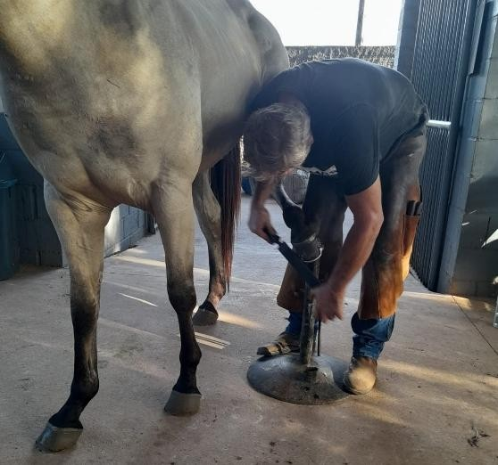

Figura 1- Procedimento de casqueamento corretivo realizado em equíno durante o estágio supervisionado. Fonte: Autores (2025).
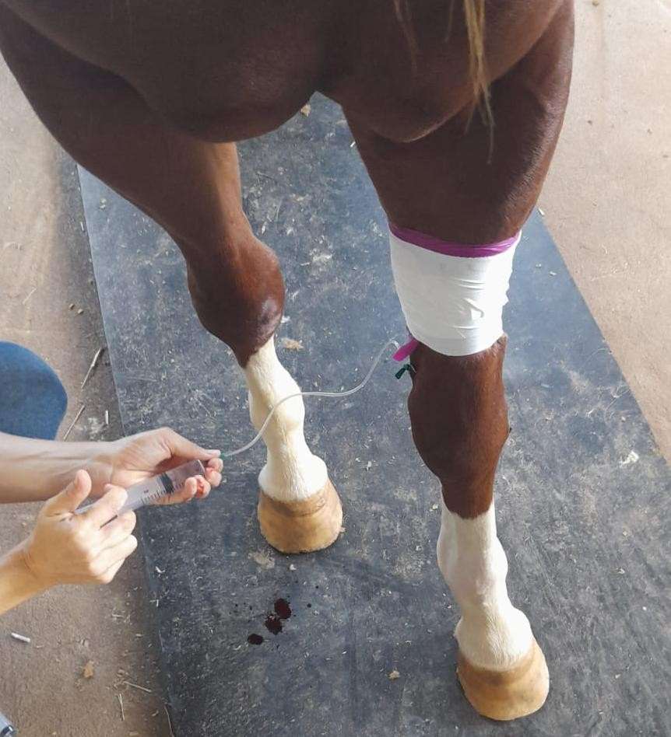

Figura 2- Perfussão regional de antibiótico em membro anterior direito. Fonte: Autores (2025).

Síndrome cólica
A cólica equina é considerada a principal emergência na clínica de equinos e representa a maior causa de morte nesses animais. Trata-se de um termo genérico que engloba diversas condições que resultam em dor abdominal, podendo variar de quadros leves até situações graves que exigem intervenção cirúrgica (Alcoforado, 2012; Alves, 2021; Nunes e Bromerschenkel, 2017; Silva e Travassos, 2021). Durante o estágio supervisionado, as síndromes cólicas foram as enfermidades mais frequentemente atendidas, exigindo manejo clínico intensivo, com administração de fluidoterapia, analgésicos (como anti-inflamatórios não esteroidais, opioides e agonistas alfa-2), além de sondagens nasogástricas para descompressão gástrica.
Em casos mais severos, como timpanismo, foi necessária a realização de tiflocentese para aliviar a pressão abdominal. A alta incidência desses quadros reforça a importância da identificação rápida da causa e da atuação emergencial qualificada, já que a cólica não apenas representa risco de morte direta, mas também pode desencadear outras complicações sistêmicas, como a laminite. Esta, por sua vez, é uma inflamação das lâminas do casco, com potencial para causar dor intensa, comprometimento locomotor e até mesmo a necessidade de eutanásia, sendo considerada a segunda principal causa de morte em cavalos, logo após a própria cólica.

De acordo com Luz et al. (2021), a laminite pode ocorrer secundariamente a condições como endotoxemia, colite grave e distúrbios gastrointestinais severos, frequentemente presentes em cólicas complicadas. Assim, embora ambas condições sejam extremamente graves, é a cólica que frequentemente atua como evento desencadeador, reforçando seu papel central na medicina de emergência equina.

Afecções ortopédicas e locomotoras
De acordo com Almeida (2023), os ossos são estruturas orgânicas com grande capacidade de modelação e remodelação conforme os estímulos recebidos. Como qualquer tecido, estão sujeitos a forças externas que podem exceder sua capacidade fisiológica, resultando em colapsos ósseos, como fraturas. Os equinos, historicamente importantes para atividades econômicas, esportivas e de entretenimento, enfrentam desafios particulares nesse contexto devido ao seu grande porte, peso elevado e comportamento, o que dificulta tanto os métodos de fixação das fraturas quanto o manejo pós-operatório. A fixação interna, utilizada em diversas espécies, tem como objetivo promover o retorno precoce da função do membro lesionado e, dependendo do tipo de fratura e do prognóstico, permitir que o animal retome suas atividades habituais.
As afecções ortopédicas e locomotoras foram igualmente relevantes na casuística acompanhada durante o estágio, refletindo a intensa atividade esportiva e de trabalho dos equinos da região. Um caso emblemático envolveu a fratura instável de olécrano em um animal atleta lesionado durante uma prova de três tambores. A intervenção cirúrgica foi realizada sob anestesia geral, com o paciente posicionado em decúbito lateral( Figura 3), e a fixação interna feita por meio de placa ortopédica( Figura 4). Embora o procedimento tenha sido tecnicamente bem-sucedido, o paciente evoluiu a óbito no pós-operatório devido a complicações sistêmicas, ilustrando os desafios inerentes à ortopedia em grandes animais e ressaltando a importância da monitorização intensiva no pós-cirúrgico.
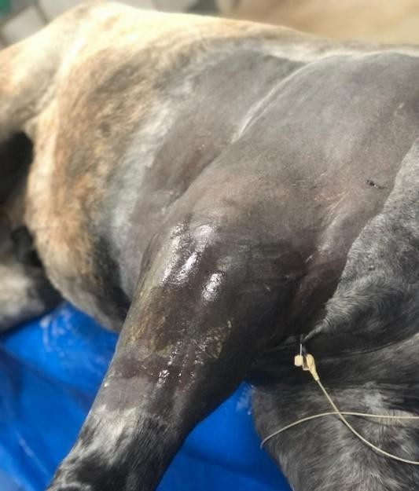
Figura 3- Animal posicionado sobre a mesa em decúbito lateral. Fonte: Autores (2025).

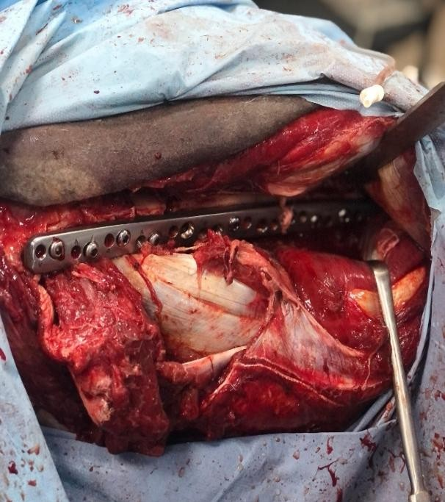
Figura 4- Fixação da placa ortopédica em membro afetado. Fonte: Autores (2025).

Feridas e traumas
O manejo de feridas tratadas por segunda intenção foi recorrente, com destaque para lesões extensas em membros. Esses casos exigiram curativos frequentes, desbridamento de tecido necrosado (Figura 5) e uso de talas ou bandagens rígidas, como gessos, especialmente em casos de rupturas tendíneas. Tais intervenções foram essenciais para a imobilização adequada e favoreceram o processo de cicatrização. A prática reforçou a importância da avaliação criteriosa de cada lesão e da adoção de protocolos terapêuticos individualizados para diferentes tipos de trauma.

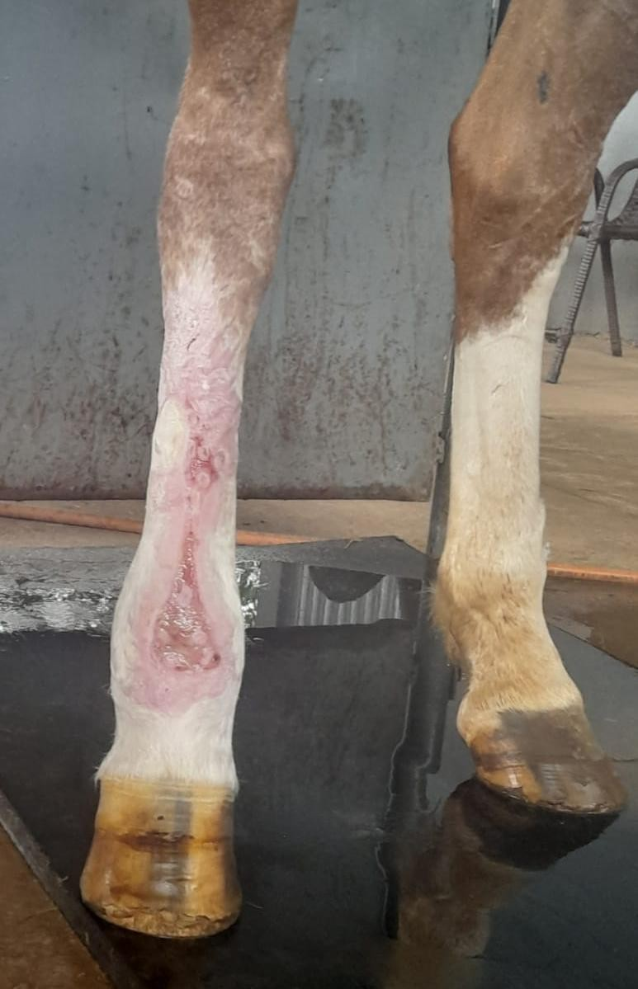

Figura 5- Ferimento em membro posterior de animal. Fonte: Autores (2025).

Emergências cirúrgicas

Uma das situações mais marcantes envolveu a abordagem de uma eventração pós-castração, em um equino previamente operado por profissional não habilitado. A exploração cirúrgica evidenciou necrose intestinal extensa (Figura 6) e impactação de cólon, o que exigiu ressecção intestinal e enterotomia. Embora o animal tenha demonstrado sinais iniciais de recuperação, evoluiu a óbito no pós-operatório, ressaltando a gravidade de complicações decorrentes de procedimentos mal conduzidos e a necessidade da atuação de profissionais capacitados na realização de cirurgias em grandes animais.

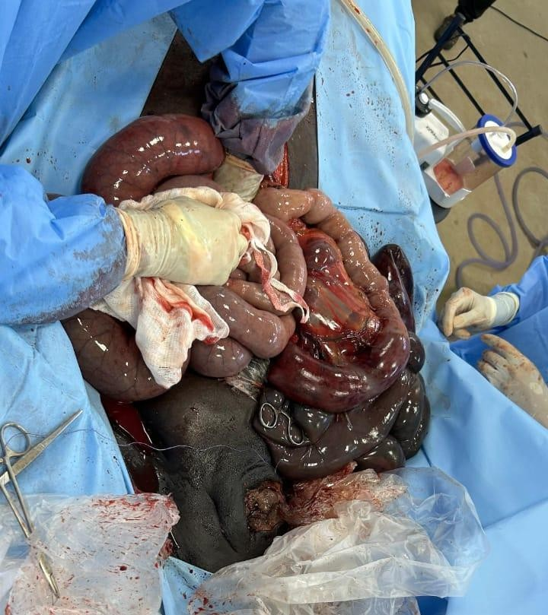

Figura 6- Visualização de alças intestinais com necrose avançada, compatível com comprometimento isquêmico prolongado. Fonte: Autores (2025).

Necropsias

A participação em necropsias (Figura 7) complementou a formação prática, possibilitando o aprofundamento no diagnóstico post-mortem. Um dos casos mais relevantes envolveu a recidiva de encarceramento intestinal no forame epiploico, evidenciada por distensão intestinal severa e aderências extensas na cavidade abdominal. Esse tipo de vivência
contribuiu para a compreensão das causas de falhas terapêuticas, além de reforçar a importância da correlação entre achados clínicos e anatomopatológicos no diagnóstico final.
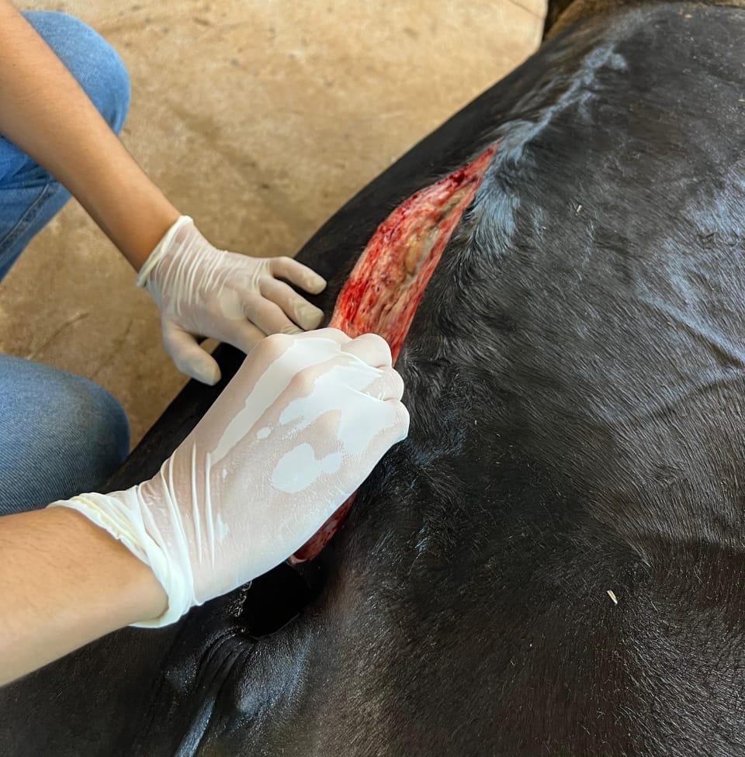

Figura 7- Realização da incisão inicial na região ventral para acesso à cavidade abdominal.
Fonte: Autores (2025).

CONSIDERAÇÕES FINAIS

Por fim, a contribuição na organização da rotina da clínica, com a manutenção da limpeza das instalações, gestão de insumos e suporte à equipe nos procedimentos diários, foi essencial para o funcionamento eficiente do serviço. A integração entre as atividades clínicas, cirúrgicas, emergenciais e de suporte consolidou uma vivência abrangente e tecnicamente enriquecedora na medicina equina.

REFERÊNCIAS

ALCOFORADO, Allan Silva. Tratamento e consequências da síndrome cólica equina: considerações gerais. 2012.
ALMEIDA, Karina Calixto de. Princípios básicos da fixação interna de fraturas em equinos. 2023.
ALVES DO CARMO, Pablo Ptah. Manejo de equinos confinados. 2021.
ALVES, Karolina Cupim Gonçalves et al. Intussuscepção em potra mangalarga: relato de caso. 24 Encontro Científico de Produção Cientifica de Medicina Veterinária, 2023.

ANDRADE, Jocelene Ferraz de et al. A raça equina Andaluz: Importância histórica, genética e perspectivas na equinocultura brasileira. E-Acadêmica, v. 6, n. 1, p. e1061628-e1061628, 2025.

ASSIS, L. Grandes animais: Laminite equina, desafio veterinário. VetSmart, mai. 2016. Disponível em: https://www.vetsmart.com.br/blog/2016/05/04/grandes-animais-laminite-equina-desafio-veterinario/. Acesso em 11 de Junho de 2025.

DIAS, Stephany Oliveira et al. Relatório de estágio curricular supervisionado na área de clínica médica e cirúrgica de equinos. 2025.

DÍAZ, Verônica Steinbach. Principais patologias, diagnósticos e tratamentos de lesões tendíneas em equinos. 2014.

FERNANDES, Inês Aljustrel et al. Estudo retrospetivo de 40 equinos submetidos a resolução cirúrgica de osteocondrite dissecante. 2018. Dissertação de Mestrado.

INSTITUTO BRASILEIRO DE GEOGRAFIA E ESTATÍSTICA (IBGE). Produção
agropecuária: Equinos – Mapa: Tamanho do rebanho (cabeças), 2023. Disponível em: https://www.ibge.gov.br/explica/producao-agropecuaria/equinos/br. Acesso em: 12 set. 2025.

LUZ, Gabriela Bueno et al. Laminite em equinos: revisão. Brazilian Journal of Development, v. 7, n. 3, p. 32635-32652, 2021.

NUNES, Robson Diego Maia; BROMERSCHENKEL, Ingrid. Cólica por compactação em equinos. Revista Científica de Medicina Veterinária-UNORP, São Paulo, v. 1, n. 1, p. 30-39, 2017.

OLIVEIRA, Carlos Eduardo Fernandes de. Afecções locomotoras traumáticas em equinos (Equus caballus, LINNAEUS, 1758) de vaquejada atendidos no Hospital Veterinário/UFCG, Patos-PB. 2017.

OLIVEIRA, Felipe Matheus De; COSTA, Caroline Pereira Da. Laminite equina, possibilidade de diagnóstico e tratamento: uma revisão de literatura. Revista JRG de Estudos Acadêmicos, v. 6, n. 13, p. 705-715, 2023.

PAGANELA, Júlio C. et al. Abordagem clínica de feridas cutâneas em equinos Clinical approach in equine skin wounds. Rev Port Ciênc Veterinárias, v. 104, p. 569-72, 2009.

PASQUALINI, Alexandre Antonio. Casqueamento e ferrageamento no auxílio do tratamento dos membros locomotores dos equinos. Revista Faculdades do Saber, v. 8, n. 19,

SILVA, Janaina da; TRAVASSOS, Antônio Eurico Vieira. Cólica Equina: revisão de literatura. Diversitas Journal, v. 6, n. 1, p. 1721-1732, 2021.

SOARES, Ainnã Suelle Balbino Santos. Equinos: origem no mundo, criação no Brasil e particularidades do Nordeste: uma breve revisão. 2022.

SOUZA, Taciane M. et al. Timpanismo gastrointestinal em equídeos alimentados com Panicum maximum com alto conteúdo de amido. Pesquisa Veterinária Brasileira, v. 37, p. 1079-1084, 2017.

THOMASSIAN, A. Enfermidades dos Cavalos. 4 ed. São Paulo: Livraria Varela, p. 295- 405, 2005.

WALDRON, J.G., MITTON, S.L., et al. “Hoof care and its role in equine lameness prevention.” Veterinary Clinics of North America: Equine Practice, 35(2), 2019.

